LAPORAN APLIKASI CHATTING

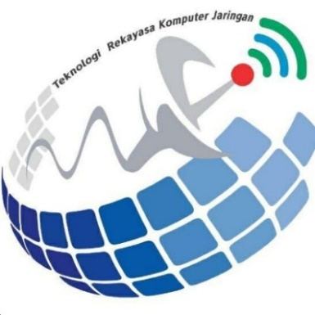

DI SUSUN OLEH :

Nama : Diki Candra
NIM : 2022903430010
Kelas : TRKJ 2.B
Program Studi : Teknologi Rekayasa Komputer Jaringan
Dosen Pengajar : Umri Erdiansyah, S.Kom., M.Kom.



JURUSAN TEKNOLOGI INFORMASI DAN KOMPUTER
PRODI TEKNOLOGI REKAYASA KOMPUTER DAN JARINGAN
POLITEKNIK NEGERI LHOKSEUMAWE
TAHUN AJARAN 2022/2023

LEMBAR PENGESAHAN

No. Praktikum : 08 /TIK/TRKJ 2B/ APLIKASI CHATTING
Tanggal Praktikum : 11 DESEMBER 2023
Tanggal Penyerahan : 14 DESEMBER 2023
Tabel Penilain :

Mengetahui,
Dosen Pembimbing, Penyusun

Umri Erdiansyah, S.Kom., M.Kom. Diki Candra
NIP. 19921013 202203 1 003 NIM.2022903430010

- Teori

Aplikasi chatting yang dibangun dengan pemrograman java berbasis object
oriented program (OOP). Selain OOP ada beberapa konsep yang diterapkan yaitu
serializable, dan multithreading. Bahasa pemrograman java menyediakan kelas kelas yang mendukung object oriented, serializable dan multithreading.
Selanjutnya akan dibahas ketiga konsep tersebut. Dalam pemrograman java di sediakan kelas yang Bernama ObjectInputStream dan ObjectOuputStream untuk membaca dan menulis suatu object. Kelas ObjectInputStream menerapkan interface ObjectInput untuk dapat menentukan sebuah metode dalam membaca sebuah object dari input stream. Kelas ObjectOutputStream menerapkan inteface object output untuk menentukan metode tulis sebuah object ke dalam sebuah outputstream. Proses menulis sebuah object ke dalam output stream di sebut serializable sedangkan proses untuk membaca sebuah object dari input stream disebut dengan deserializable.
Dalam job ini juga diimplementasikan multi threading yang berarti bahwa terdapat beberapa methode (fungsi) program yang dapat berjalan secara concurrent (bersamaan) dan masing-masing methode dapat menangani tugas yang berbeda pada saat yang sama. Dengan multi threading memungkinkan menulis program dengan banyak aktivitas dapat di proses dalam waktu bersamaan dalam program yang sama.

- Alat/Bahan

Alat dan bahan yang diperlukan dalam praktikum ini adalah perangkat hardware dan sofware yaitu:
- Komputer/Labtop
- NetBeans IDE (Integrated Development Environment
- Java SE Development Kit 13

- Prosedur Praktikum
- Buatlah package baru dengan nama AppChat didalam project Job

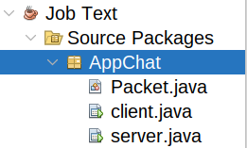

- Buatlah dua buah Jframe Form dan satu kelas java. Berilah nama Jframe server, Jframe Form client dan Packet.java

- Buatlah desain layout server seperti pada Gambar dibawah. Desain Layout Server berikut
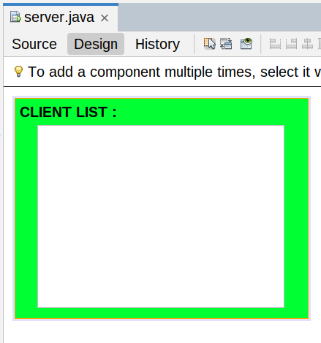

- Tulislah code server seperti berikut ini

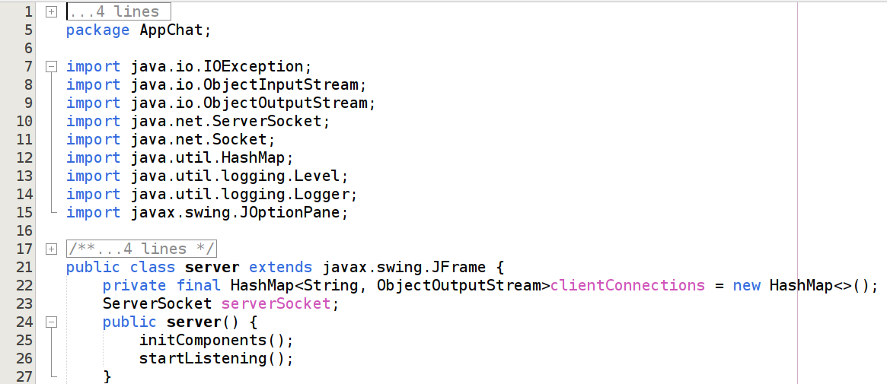
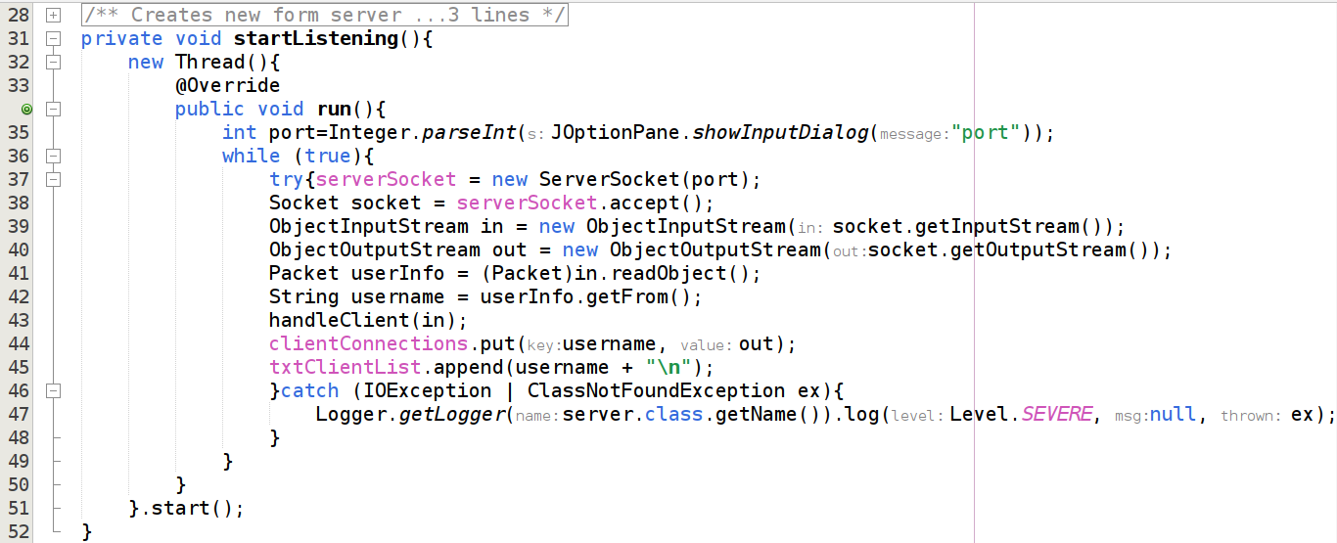
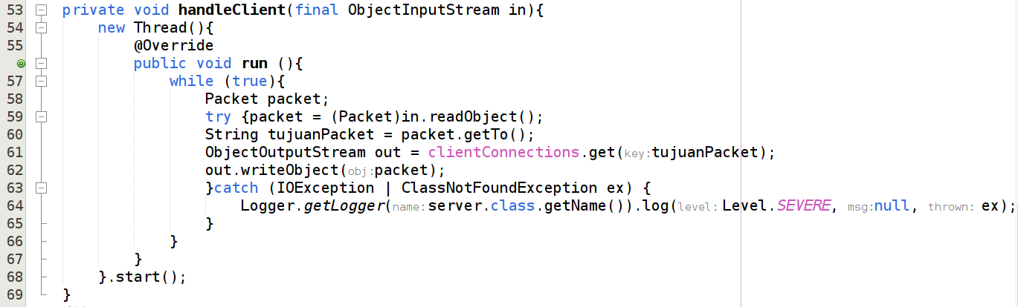

- Tulislah code untuk Packet.java

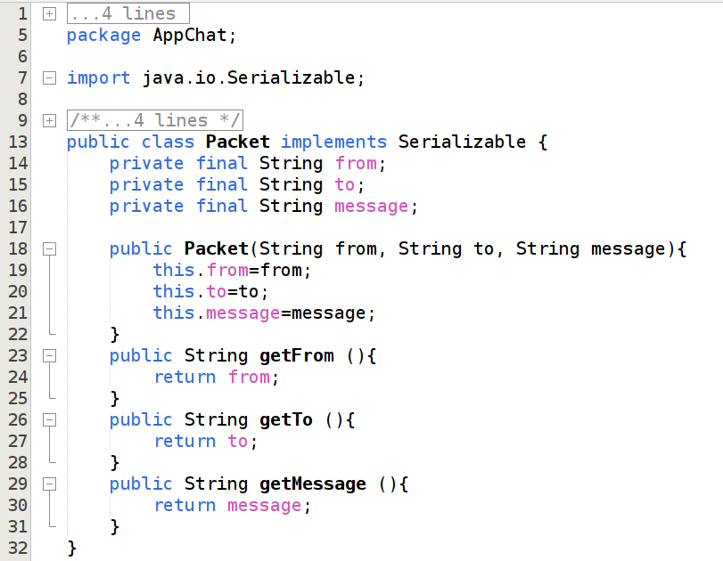

- Buatlah desain layout untuk client yang terdiri dari dua text field, satu text area dan satu jButton. Pada bagian text field1 ganti nama variabelnya menjadi txtSento selanjutnya text field2 ganti nama variabelnya menjadi txtMessage. Pada bagian text area ganti nama variabelnya menjadi txtChat. Pada bagian jButton ganti nama variabelnya menjadi cmdSend.
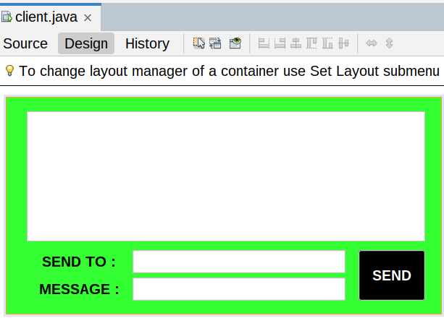
- Tuliskan code client seperti berikut ini.
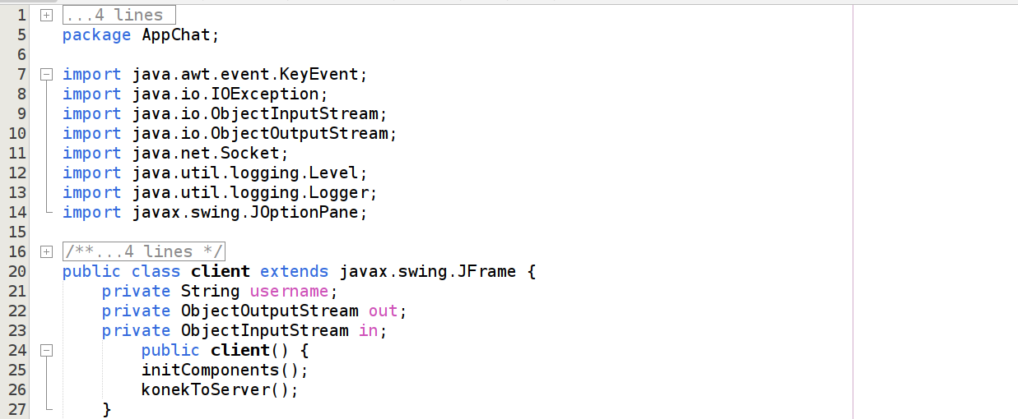
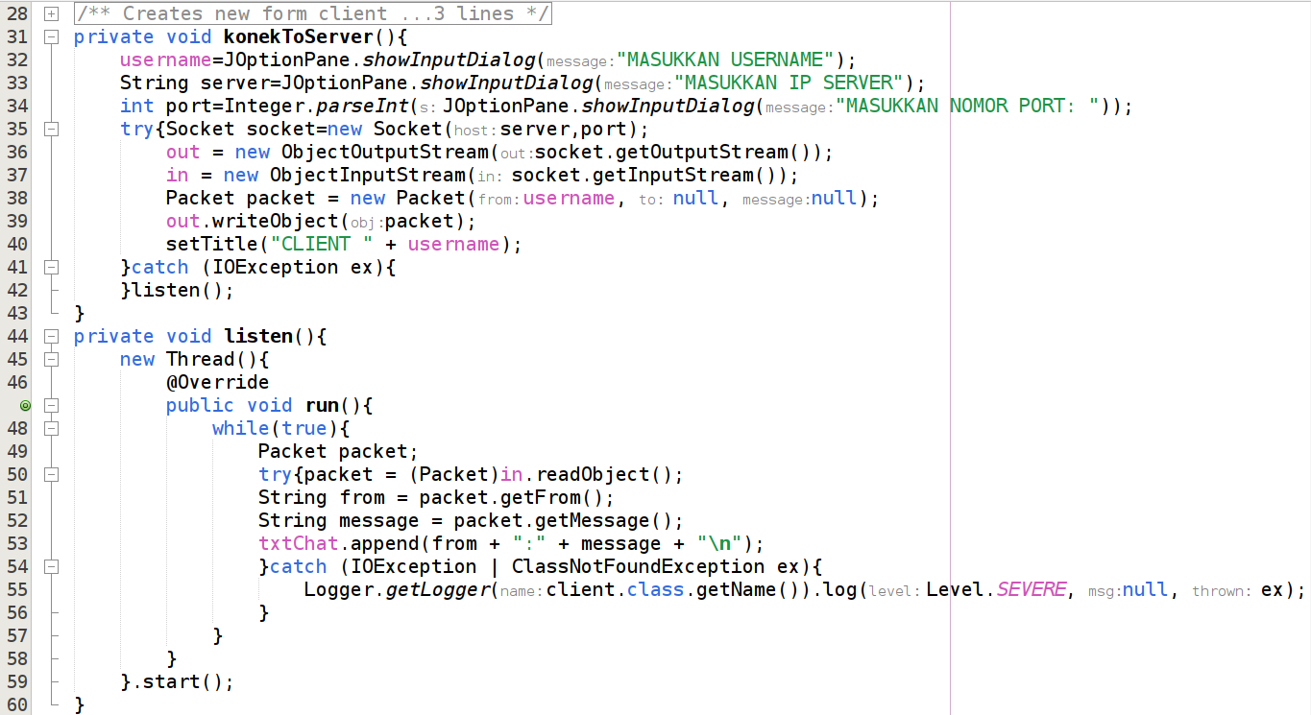
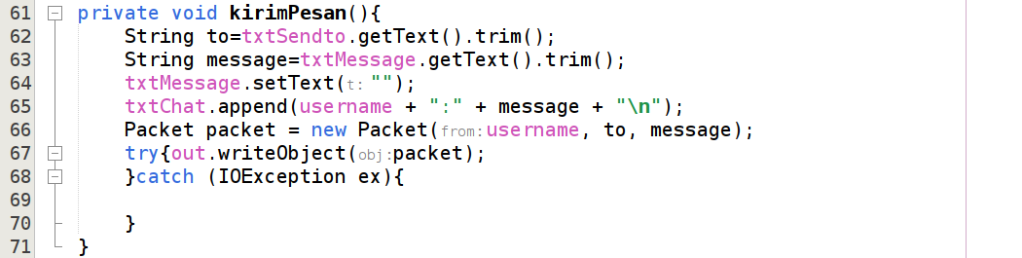
- Codingan untuk button send >> action performed

- Codingan untuk text field yang nama variabelnya textMessage >> key pressed

- DATA PERCOBAAN
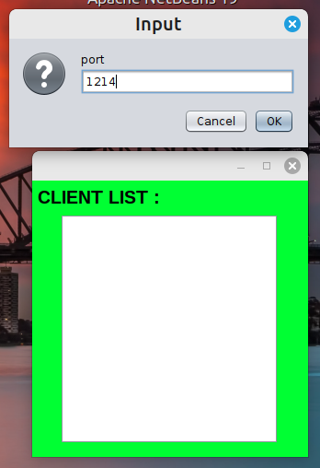
- Jalankan aplikasi server dan masukkan nomor port 1214.

- Jalankan aplikasi clien dan masukkan nama user, alamat ip server, dan nomor port server.
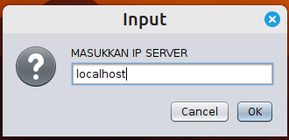
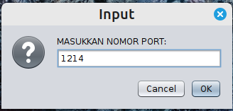
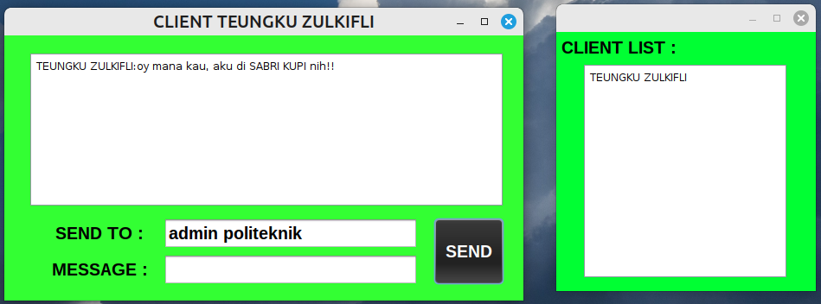
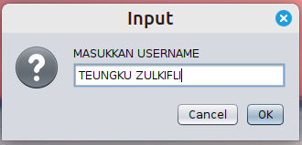

- ANALISA DAN KESIMPULAN
Dalam aplikasi yang dibangun memanfaatkan konsep multithread dalam menerima koneksi dan melewatkan data ke suatu tujuan. Dalam aplikasi server ada dua thread yang dijalankan dalam waktu bersamaan yaitu thread handleclient dan thread startlistening. Kedua thread tersebut berjalan bersamaan yaitu thread startlistening bertugas untuk menerima client yang baru masuk ke server dan thread handle client bertugas utnuk menangani pertukaran data diantara client. Dalam aplikasi clien ada thread listen yang berfungsi untuk membaca paket data yang masuk. Methode konekToServer yaitu methode untuk mengelola tugas terkait koneksi ke server sedangkan methode kirimpesan berfungsi untuk mengirimkan pesan ke tujuan. Aplikasi chatting pada job ini terdiri dari beberapa thread (multi thread) yang dikompbinasikan untuk menjalankan beberapa tugas(fungsi) tertentu dalam waktu yang bersamaan (concurrent). Pengiriman pesan didasari pada object oriented yaitu pengiriman dilakukan dalam sebuah object. Object dalam kelas clien ini terdiri dari pesan, pengirim pesan dan tujuan pesan. Pengiriman object memanfaatkan serializable pada kelas objectinputstream dan desesializable pada kelas objectoutputstream.

